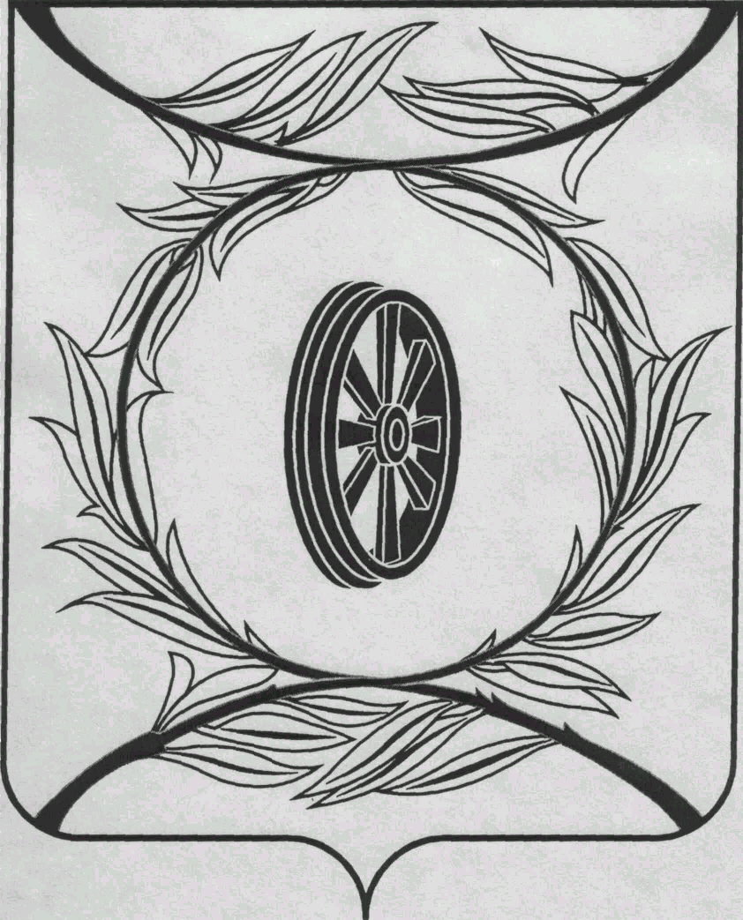

Челябинская область

СОБРАНИЕ ДЕПУТАТОВ

КАРТАЛИНСКОГО МУНИЦИПАЛЬНОГО РАЙОНА

РЕШЕНИЕ

от 29 июня 2023 года № 484-Н О присуждении премии Собрания депутатов Карталинского муниципального района работникам физической культуры, спорта и туризма, спортсменам Карталинского муниципального района

С целью повышения престижа профессий, поддержки и поощрения работников в сфере физической культуры, спорта и туризма, за добросовестный и безупречный труд, высокое профессиональное мастерство, создание благоприятных условий для всестороннего развития личности, заслуги в развитии сферы физической культуры, спорта и туризма Карталинского муниципального района, в соответствии с решением Собрания депутатов Карталинского муниципального района от 29 сентября 2022 года № 339 «Об утверждении Положения о премиях Собрания депутатов Карталинского муниципального района»,
Собрание депутатов Карталинского муниципального района РЕШАЕТ:

1. Присудить премию Собрания депутатов Карталинского муниципального района работникам физической культуры, спорта и туризма Карталинского муниципального района в размере 10000 рублей каждому:
- Пономаревой Наталье Николаевне – заместителю начальника Управления по делам культуры и спорта Карталинского муниципального района;
- Рыкову Игорю Николаевичу – тренеру-преподавателю муниципального бюджетного учреждения дополнительного образования «Спортивная школа Эверест» отделения «Спортивная борьба».
2. Разместить настоящее решение в официальном сетевом издании администрации Карталинского муниципального района в сети Интернет (http://www.kartalyraion.ru).

Председатель Собрания депутатов
Карталинского муниципального района Е.Н. Слинкин

